Вопросы реализации проекта разработки стратегии социально-экономического развития угольно-энергетических городов России

Почему угольно-энергетические города?
Малые и средние монопрофильные и, в особенности, угольно-энергетические города России представляют собой один из самых сложных типов муниципальных образований с точки зрения как сложившейся в них на сегодня неблагоприятной социально-экономической ситуации, так и возможностей и путей реформирования их городского хозяйства и социальной сферы. Среди них самая тяжелая обстановка складывается там, где на незавершившуюся реструктуризацию угольной промышленности накладывается реформа электроэнергетики.
Задача сглаживания негативных последствий реформирования этих отраслей в городах требует скоординированных действий компаний, органов местного самоуправления и региональной власти, местных сообществ в целом по поиску альтернативных путей развития. Именно на решение этой задачи и был направлен проект по подготовке стратегий социально-экономического развития двух городов Приморского края – Артема и Партизанска.

Почему выбраны города Дальнего Востока?
Социально-экономическую ситуацию в регионе можно охарактеризовать как переломную. Мощная ресурсная база, выгоды географического положения и прочие положительные факторы при грамотном их использовании могут дать региону импульс развития, обеспечить экономический подъем с устойчивыми темпами роста экономики.
В то же время, как показывает мировой опыт, подъем возникнет не во всех точках сразу: вначале он приурочен лишь к тем городам, которые к моменту изменений экономической динамики будут располагать наилучшими условиями для форсированного развертывания новой экономики. Быстрый экономический рост может порождать большие диспропорции в территориальной структуре экономической базы территории, где наряду с очагами процветания образуются зоны застоя или упадка. Перед городами, которые не успеют приспособить свое состояние к грядущим переменам, встанет угроза быть отброшенными на периферию развития, проиграть в конкурентной борьбе между городами за новые инвестиции, рабочие места.
Сегодня, в период стабилизации, экономическая активность в крае существенным образом диверсифицировалась по разным направлениям. Для городов Приморья, которые в переходный период в большей степени были озабочены вопросами собственного выживания, новая ситуация расширяет возможности проявить себя в качестве новых точек роста региона. У них появляется шанс за счет проведения серьезных институциональных преобразований привлечь инвестиции и преобразовать свою экономическую базу. Такой шанс есть и у городов, которые в настоящее время испытывают негативные последствия закрытия шахт и других градообразующих предприятий.
Характеристики социально-экономического положения Артема и Партизанска имеют существенные отличия, и при подготовке стратегий особенности каждого из них были учтены и адекватным образом отражены. Вместе с тем, оба города имеют схожую историческую судьбу, связанную с тем, что их экономическая специализация долгие годы определялась развитием преимущественно угольно-энергетических предприятий, они географически близко расположены друг к другу и находятся в сфере влияния сходных региональных факторов. Это дало возможность при разработке проекта через проработку и учет индивидуальных особенностей каждого города выйти на рекомендации для муниципальных образований, столкнувшихся в ходе своего развития со схожими проблемами и ищущих пути их решения.

Кто участвовал в проекте?
Основным разработчиком стратегий выступил Фонд «Институт экономики города», организационное сопровождение и содержательную поддержку проекту обеспечивали Ассоциация шахтерских городов (АШГ) и Со дружество энергетических городов (СЭГ). Проект выполнялся при финансовой поддержке Агентства США по международному развитию (USAID) в рамках программы Making Cities Work и РАО «ЕЭС России».

Какие задачи позволяет решать переход к стратегическому планированию в угольно-энергетических городах?
Подготовка стратегий социально-экономического развития городов может рассматриваться как отражение новой системы взглядов на процесс планирования социально-экономического развития. Подготовка стратегического плана позволяет городу за рамками системы административного иерархического управления:
- определить цели и основные направления устойчивого социально-экономического развития, а также место города в динамичной конкурентной среде на основе соблюдения принципа сбалансированности интересов и установления системы партнерства власти, бизнеса и местного сообщества;
- отразить результаты поиска новой специализации экономики городов, в которых из-за истощения запасов угля и снижения рентабельности его добычи, а также реорганизации энергетических предприятий необходимо сформировать новую экономическую модель городского экономического развития;
- систематизировать и объединить в рамках единого документа отдельные блоки по реформированию секторов и отраслей городского хозяйства, определить направления совершенствования городского управления, включающие преобразования в работе экономических служб, управления землей и имуществом, ЖКХ, системе социальной политики и т.д.

Как выглядела организационная схема работы по проекту?
Работа над стратегией осуществлялась по схеме, включающей в себя следующие блоки:
- подготовку разделов стратегии социально-экономического развития городов;
- проведение обследований уровня жизни в городах;
- проведение образовательных мероприятий;
- проведение публичных мероприятий по поэтапному обсуждению результатов работы над стратегией.

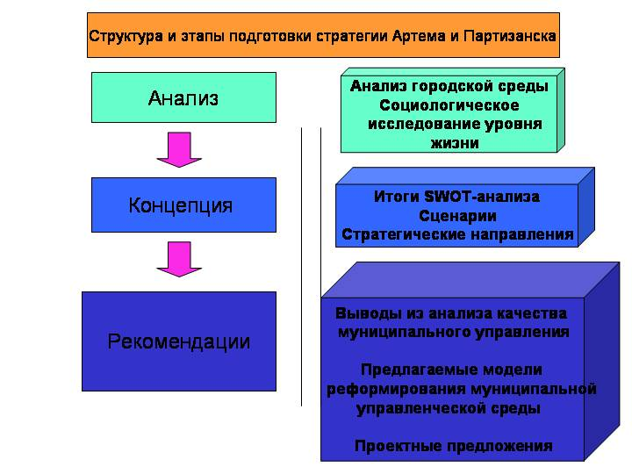

Для чего проводилось социологическое исследование уровня жизни населения в гг. Артем и Партизанск?
Социологическое исследование проводилось с цель получения более достоверных и полных, по сравнению с официальной статистикой данных, об особенностях формирования уровня и образа жизни населения Артема и Партизанска. Проведение обследования позволило определить:
- масштабы и направления маятниковой миграции трудоспособного населения;
- количественные и качественные характеристики безработицы;
- глубину и остроту проблемы бедности населения на базе учета всех реальных источников дохода, а также с использованием недоходных характеристик благосостояния, таких как лишения (ограничение доступа к базовым потребительским благам), жилищные условия, а также количественные и качественные характеристики накопленного имущества
- миграционные настроения населения

Что представлял собой блок образовательных мероприятий?

Образовательные мероприятия проводились для заинтересованных сотрудников администрации муниципалитетов, руководителей муниципальных предприятий, представителей общественных организаций, вовлеченных в процесс стратегического планирования. Программа занятий была посвященные актуальным проблемам муниципального развития по следующим тематическим разделам.

Повышение эффективности работы органов социальной защиты
- Лекция «Управление службами социальной защиты, напрямую работающими с населением. Оказание социальной помощи по модели «одно окно»;
- Методический семинар «Особенности работы на приеме населения. Взаимодействие с клиентами из сложных групп»;
- Практическое занятие «Анализ функциональной нагрузки в органах управления социальной защитой муниципальных образований. Методология и практика проведения анализа»;
- Методический семинар «Мониторинг в работе органов социальной защиты населения. Разработка показателей мониторинга».

Инновационные технологии муниципального управления
- Лекция «Тенденции жилищного законодательства. Основные направления преобразований в жилищно-коммунальном секторе»;
- Методический семинар «Цели, задачи и решения в управлении многоквартирными домами»;
- Лекция «Законодательные аспекты деятельности ОМС по обеспечению населения коммунальными услугами»;
- Лекция «Территориальное планирование и развитие городских территорий».

Вовлечение общественности муниципальных образований в разработку и реализацию планов стратегического развития угольно-энергетических городов
- Лекция «Базовые принципы и законодательная база для вовлечения общественности в реализацию планов социально-экономического развития»;
- Интерактивная сессия «Принципы работы с целевыми группами»;
- Интерактивная сессия «Задачи работы с общественностью в малом городе»;
- Интерактивная сессия «Формы и инструменты участия общественности в местном самоуправлении».

Перспективы градообразующих предприятий гг. Артем и Партизанск
- Обзорная лекция «Вероятные сценарии развития электроэнергетики Дальнего Востока»

С какими проблемами сталкиваются сегодня города – участники проекта?

Кризисные явления в социальной сфере
В городах отмечается высокая смертность населения, наивысшая в Приморском крае. Высокий уровень смертности связан с бывшей отраслевой специализацией экономики города и, в частности, вредными условиями труда на подземных работах угледобычи. Показатели рождаемости, которые в последние годы в обоих городах имеют положительную динамику, также нельзя полностью отнести к положительным индикаторам социально-экономической ситуации. Значительное число детей рождается в семьях из группы социального риска, которые не могут обеспечить ребенку достойных материальных условий существования и полноценного воспитания. Особенно эта тенденция выражена в Партизанске, где, кроме того, отмечена высокая младенческая смертность.
Неблагоприятная демографическая ситуация
Неудовлетворительное соотношение доходов и минимально необходимых расходов населения существенно влияет на уровень социальной напряженности в городах, объективно сужает социальную базу реформ (например, в жилищной сфере, образовании) и возможности для маневра в ходе их проведения. По данным официальной статистики, за 2003 г. примерно 37% населения в Артеме и 55% в Партизанске имеют доход ниже прожиточного минимума. Обследование позволило получить оценку крайней бедности населения городов. Она находится на уровне 14-15% для Артема и примерно 20% для Партизанска, и именно для этой части населения городов необходима целенаправленная поддержка по преодолению негативных последствий бедности.
Низкий уровень жизни населения
По сравнению с другими городами Приморского края уровень официально зарегистрированной безработицы и в Артеме, и в Партизанске невысок. В то же время качественные характеристики безработицы делают ее серьезной проблемой для городов.
Безработица

В Артеме
Высока доля женской безработицы, которая растет главным образом вследствие закрытия текстильных фабрик с иностранными инвестициями.

В Партизанске
Высокий уровень застойной безработицы, формирующий слой маргинального населения, пораженного социальными пороками (алкоголизм, наркомания, криминальные проявления)

Диверсификация экономической базы городов начала осуществляться еще в советский период. Потребности края росли, а выгодное географическое положение обоих городов (прежде всего, близость к крупным портам), развитая транспортная инфраструктура делали их привлекательным местом для строительства предприятий различных отраслей.
Кризисные явления в экономической базе городов

В Артеме
К концу советского периода в городе успешно функционировали предприятия легкой промышленности, стройиндустрии, агропромышленного комплекса, продукция которых пользовалась спросом не только в Приморском крае, но и по всей территории Советского Союза и за рубежом. Артемовская ТЭЦ была первым энергетическим объектом в Приморском крае и в настоящее время остается одним из основных стабильных источников энергоснабжения региона. Открытие в 1958 г. регулярных авиаперевозок по маршруту Москва-Владивосток сделало Артем воздушными воротами Приморья для России, а с 1999 г. – и для зарубежных стран.
Проблемы предприятий города, прежде всего легкой и пищевой промышленности, начались в 1990-е гг. в связи с открытием каналов поступления дешевого импорта из Китая. Приватизация предприятий, которая лишала их возможности быстро приспособиться к требованиям рынка, затруднила структурную перестройку производственной базы и усилила общую нестабильность. Ряд крупных и средних промышленных предприятий Артема в этот период по объективным и субъективным причинам так и не смогли адаптироваться к условиям рынка и фактически перестали существовать как самостоятельные объекты.

В Партизанске
В 1980–е гг. здесь было начато строительство трех крупных промышленных объектов: «Амур» – предприятие радиотехнической специализации, ориентированное на оборонный комплекс; «Ураган» – предприятие по обеспечению ремонта двигательных установок подводных лодок; «Химфарм» – предприятие-склад для обеспечения медикаментами Тихоокеанского военно-морского флота. Оборонная специализация предприятий, которая в советский период гарантировала им востребованность их продукции, а городу – перспективы развития на базе устойчивой экономической базы, в переходный период стала источником серьезных проблем. Ситуация усугублялась тем, что предприятия так и не смогли выйти на проектную мощность, хотя степень их готовности была достаточно высокой.
В Партизанске до 2003 г. оставалась значимой угольная отрасль, когда из-за аварии были приостановлены работы на последней крупной шахте города – «Центральной». В настоящее время шахта постепенно заполняется водой, мероприятия по ее реанимации или окончательному закрытию не проводятся.
Энергетические предприятия городов также по-разному прошли период перехода на рыночные отношения. Если Артемовская ТЭЦ и в настоящее время остается стабильно работающим предприятием, то техническое состояние Партизанской ГРЭС не позволяет ей достигать необходимого уровня рентабельности. Ситуация на станции усугубляется тем, что в настоящее время действующий золоотвал станции практически заполнен, а для строительства нового нет ни денег, ни свободных территорий. Вариант перевода станции с угля на мазут и переход на чисто теплофикационный режим эксплуатации вызовет еще большое удорожание вырабатываемой энергии, которая и так сегодня является одной из самых дорогих в крае.
Вместе с тем, вопрос о перепрофилировании или закрытии станций не может не учитывать тот факт, что и Артемовская ТЭЦ, и Партизанская ГРЭС являются крупнейшими и безальтернативными поставщиками тепла для обоих городов.

Расположение угольных пластов, удобство добычи и технологические решения по извлечению породы на поверхность стали основой для закладки шахт на территории муниципальных образований и поселений при них. В результате городская территория (особенно это характерно для Партизанска) формировалась на базе поселков, территориальная разбросанность которых делала необходимым обеспечение, по существу, автономного существования каждого из них. Впоследствии в состав муниципалитетов были включены сельские поселения, которые еще более усилили неоднородность среды. Подобная структура обременяет городское хозяйство необходимостью дублирования функций, реализация которых в обычном городе могла бы быть сосредоточена лишь в одном центре.
Неоднородная морфологическая структура городов
Сегодня муниципалитеты занимают обширную и неоднородную территорию, которая включает в себя промышленные зоны и земли сельскохозяйственных предприятий, городскую жилищную застройку, сельские поселения.
Разнообразие типов использования территории и поселений делает эти города сложными объектами для управления, объективно затрудняет решение задачи по выравниванию обеспечения населения комплексом муниципальных услуг. Из-за протяженности территории города их бюджеты несут значительные дополнительные затраты, связанные с невозможностью концентрации материальных и трудовых ресурсов, а также дополнительные расходы на транспорт или, например, на доставку тепла отдаленным городским потребителям. Часть городских территорий расположена над подземными выработками, что создает определенные риски при строительстве производственных и жилищных объектов.

В Артеме
Проблемы жилищно-коммунального комплекса
- отсутствие собственного источника холодного водоснабжения и периодическое отключение воды из-за необходимости приоритетного обеспечения Владивостока, который имеет с Артемом общие источники водоснабжения;
- высокий износ тепловых и водопроводных сетей, низкий коэффициент полезного действия котлов в котельных;
- низкое качество многоквартирного жилого фонда, боле половины которого имеют износ от 31 до 60%;
- наличие ветхого жилищного фонда, который составляет 4,1% от всего жилищного фонда.

В Партизанске
- низкий уровень сбора платежей граждан за жилищно-коммунальные услуги;
- высокий износ тепловых (до 60-80%) и водопроводных (до 80%) сетей;
- высокий уровень износа жилищного фонда (более 73% жилых зданий в городе эксплуатируются более 30 лет без проведения комплексного капитального ремонта);
- наличие жилого фонда в зоне провалов и подтоплений.

В ходе обследования и в Артеме, и в Партизанске плохие жилищные условия были названы в числе важнейших причин, толкающих людей к поиску нового места жительства.
В стратегиях была сделана оценка внешних угроз, которые могли бы негативно воздействовать на развитие обоих городов.
Внешние угрозы социально-экономического развития городов
Экономика городов испытывает серьезное воздействия фактора нахождения в зоне приграничной торговли с точки зрения как зависимости от конъюнктуры внешних рынков, так и политики государства по регулированию внешнеэкономической деятельность.
Как и большинству городов России, Артему и Партизанску предстоит пройти сложный путь преобразований, связанных с введением нового законодательства в области местного самоуправления, жилищно-коммунального хозяйства, градорегулирования и землепользования. В ближайшие три-четыре года муниципалитеты будут заняты в основном приспособлением к новом условиям – изменением статуса поселков, перетряской органов управления, перераспределением полномочий и финансовых ресурсов, перераспределением собственности и другими подобными процессами, весьма болезненными для организации городской жизни.

Негативное воздействие на положение городов может оказать предполагаемая реорганизация РАО «ЕЭС России».
- в ближайшей перспективе произойдет изменение баланса производства электроэнергии в связи с приходом в край дешевого электричества от Бурейской ГЭС, что может негативно сказаться на показателях рентабельности местных станций, работающих на привозном сырье;
- в ходе реформы РАО ЕЭС предполагается изменить форму собственности станций, и нет гарантий, что новые собственники данных предприятий будут стремиться сохранять объемы производства, численность занятых, а также снабжать города теплом на приемлемых для них условиях.
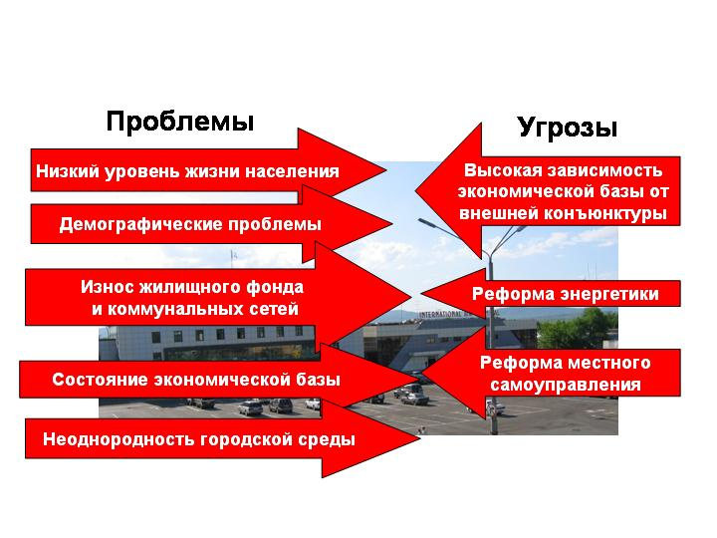

Реализация каких ресурсов Артема и Партизанска позволит городам выйти на устойчивые показатели экономического развития?
Рассмотренные выше внутренние и внешние неблагоприятные факторы заставляют с особым вниманием отнестись к ресурсам муниципального развития. Такие ресурсы в городах есть – как в самом муниципальном хозяйстве, так и у других субъектов хозяйственной деятельности, расположенных на территории муниципалитетов. Не все из них могут рассматриваться в виде активных «точек роста», но факторами стабилизации городской экономики и повышения уровня жизни в городах они, безусловно, уже являются. Стратегически обоснованное использование этих ресурсов позволит городам укрепиться экономически, повысить инвестиционную привлекательность и стать конкурентоспособными на фоне других промышленных центров края.
Соседство крупных региональных центров (Владивостока для Артема и Находки для Партизанска) не только создает источник конкуренции, но и позволяет городам существенно повысить потенциал инфраструктуры. Для жителей городов доступны сконцентрированные в краевых центрах транспортные, научные, культурные, образовательные ресурсы и инфраструктура сферы услуг. В свою очередь, сами города могут развивать на своих территориях крупные рекреационные и селитебные зоны в расчете не только на собственное потребление, но и на привлечение платежеспособного спроса из соседних центров. Уже сегодня именно ситуация в этих городах во многом определяет структуру занятости значительной части населения Артема и Партизанска, а также уровень цен на вторичном рынке жилья. Использование преимуществ выгодного соседства может позволить Артему и Партизанку серьезным образом переориентировать финансовые, материальные и миграционные потоки в регионе в свою пользу.
Благоприятное экономико-географическое положение

Для близлежащих, по преимуществу аграрных районов Артем и Партизанск уже сегодня являются важными центрами переработки сырьевых ресурсов, поставщиками квалифицированного менеджмента, воротами для выхода на рынки края, ближнего и дальнего зарубежья. Для самих городов сотрудничество с районами позволяет существенным образом повысить потенциал местных сельскохозяйственных и перерабатывающих предприятий агропромышленной специализации, усилить позиции городов в сфере туризма и рекреации.
Экономическое сотрудничество с близлежащими преимущественно сельскохозяйственными районами
Транспортный узел
Артем и Партизанск являются мощными по региональным меркам транспортными узлами, в которых сходятся автомобильные, железнодорожные, а в Артеме – и авиационные трассы. Через города проходят транспортные артерии, не только объединяющие районы Приморского края, но и связывающие край с внутренними частями страны. Наличие на территории Артема международного аэропорта, через который осуществляется все воздушное сообщение края, позволяет городу занимать особое положение в системе международных связей всего Дальнего Востока. Имеются возможности для существенного расширения перечня, увеличения объема и повышения качества услуг, которые могут быть предоставлены городами для транзитных пассажиров и грузопотоков.

Земля также относится к реальным ресурсам, которыми в настоящее время располагают города. Несмотря на то, что возможности для расширения их территорий ограничены естественными причинами, в настоящее время нет явно выраженного дефицита площадей, и спрос на них в целом удовлетворен. Одновременно существует возможность для дальнейшего повышения эффективности использования городских земель.
Повышение эффективности использования территорий муниципалитетов
Рекреационный потенциал городов востребован еще далеко не в полной мере. Артем имеет выход на морское побережье, в Партизанске сложились прекрасные условия для эко-туризма, который в последние годы становится все более популярным. Уже сегодня рекреационные зоны городов привлекают в сезон тысячи отдыхающих не только из близлежащих, но и отдаленных районов Приморья.

Артем и Партизанск находятся в зоне тяготения к рынкам Китая и Японии, то есть стран, которые сегодня входят в число мировых лидеров по показателям темпов экономического роста и абсолютного размера валового национального продукта. Предоставляемые эти соседством возможности используются крайне узко: экспорт представлен поставками непереработанного сырья, импорт – потребительскими товарами, значительная часть которых составляют подержанные японские и корейские автомобили и дешевый китайский ширпотреб. Роль Приморского края сведена к обеспечению транзитного, полуколониального по сути товаропотока через портовые города региона. Тем ценнее может оказаться положение городов, которые, находясь неподалеку от российской границы, готовы будут предоставить более широкий спектр сотрудничества. К числу таких городов, несомненно, принадлежат и Артем, и Партизанск. Создание на территории этих городов условий для всестороннего международного сотрудничества может стать одним из главных преимуществ в конкурентной борьбе с другими городами края за инвестиции и другие стимулы развития.
Возможности участия в экономических связях с близлежащими странами Дальнего Востока

Динамика показателей работы многих предприятий в 2001-2004 гг. демонстрирует не только восстановление после кризиса, но и наметившиеся положительные тенденции в производственной деятельности.
Действующие предприятия

В Артеме
На территории города устойчиво развиваются предприятия, определяющие экономический потенциал всего Приморья (Артемовская ТЭЦ, аэропорт). Агропромышленный сектор муниципалитета сегодня – общепризнанный лидер в крае. В последние годы значительные перспективы открываются перед строительным комплексом города, который может развиваться в направлении удовлетворения потребностей в качественном жилье и новых производственных объектах как в самом городе, так и за его пределами. Развивающимися секторами экономики сегодня становятся деревообработка и химическая промышленность.

В Партизанске
Ряд городских предприятий уже сегодня выпускают продукцию, отвечающую самым высоким российским и международным стандартам. К ним относятся:
- деревообрабатывающее предприятие ЗАО «Fast-Forest international» (90% поставляется в США);
- агропромышленный холдинг ООО «Бархатное»;
- предприятие ООО «Биополимер» (производитель биодобавок из отходов рыбной отрасли по уникальным технологиям, разработанным ведущими научными организациями Дальнего Востока);
- ООО «КОРОС» швейная фабрика, (100% продукции поставляется в США).
Спрос на продукцию этих предприятий уже сегодня превышает их производственные возможности.

Анализ показал, что разрушение производственной базы городов привело к расслоению местных сообществ. В них, наряду с людьми, попавшими в бедственные условия, появился мощный слой населения, сумевшего адаптироваться к происходящим переменам. Важно, что к числу таких людей могут быть отнесены не только представители мелкого и среднего бизнеса, но и наемные работники предприятий. В настоящее время значительная часть работников, уволенных с закрывающихся предприятий, смогла реализоваться в новых сферах занятости, в частности, переориентировавшись на рынок труда Владивостока и других городов края.
Человеческий потенциал городов
По данным проведенного в ходе разработки стратегий обследования, сегодня около 7 тыс. жителей Артема постоянно заняты во Владивостоке. Еще примерно 650 человек регулярно ездят в краевой центр с целью приработков. В Партизанске объем маятниковой миграции во Владивосток и Находку оценен на уровне 4,5 тыс. человек. Обследование позволило получить не только количественные, но и качественные характеристики работников, занятых в других городах. Сегодня эти люди составляют реальный активный трудовой потенциал, который может быть использован городами при реализации инвестиционных проектов.
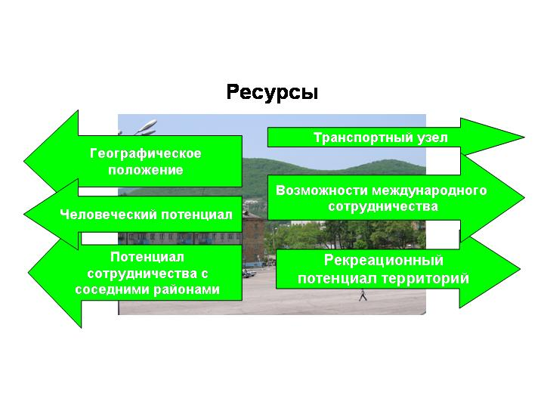

Какие сценария развития городов обсуждались при подготовке стратегии развития городов?
В ходе работы над стратегией активно обсуждались различные возможные сценарии развития городов, которые могли бы быть положены в основу стратегий.

Промышленный центр
Первоначально участники обсуждений в большей степени видели перспективы города в создании стимулов для привлечения инвесторов для развития крупных и средних промышленных предприятий. Реализация этой модели, в известном смысле, была бы направлена на возрождение прежнего статуса городов, возвращение к положению, существовавшему в дореформенный период. Сегодня этот период воспринимается в городах как эпоха социально-экономического процветания и наиболее желаемый вариант перспективного развития. Вместе с тем, реальных возможностей для реализации данного сценария, немного. И отечественные, и зарубежные инвесторы пока не рассматривают Россию в целом и Дальний Восток в частности как места вложения крупных и долговременных инвестиций из-за высоких рисков и неопределенности общей экономической ситуации.

Пригородный (спальный) район
Сценарий предполагает активизацию потенциала выгодного географического положения обоих городов, а именно близости к крупным портовым центрам. По данному сценарию перспективы городов должны определять не масштабы промышленного строительства, а повышение качества их селитебных и инфраструктурных характеристик. Выбор данного варианта означает приоритетное развитие строительного комплекса с целью достижения им современных стандартов качества строительства. Одновременно перед муниципалитетами будет стоять задача ускорения процедур землеотвода, подготовки и согласования проектно-сметной документации, инфраструктурного обеспечения возводимого жилья. На качественно более высокий уровень должны быть подняты вопросы финансирования жилищного строительства, привлечения кредитов, развития ипотечных схем.
Вместе с тем, следует отметить, что реализация данной модели означала бы для городов выбор инерционного, пассивного варианта развития.
Сценарии, направленные на комплексную реализацию имеющихся в городах потенциальных точек роста

Артем: Город-спутник с функциями с агропромышленного центра

«

Партизанск: Город честного бизнеса

В чем заключается реализация главной идеи стратегии города Артема?
Выбранный сценарий развития Артема основан на реализации сегодняшних преимуществ его социально-экономического положения:
- успешный агропромышленный сектор, имеющий перспективы развития как в направлении расширения присутствия на старых, так и завоевания новых, в том числе, зарубежных рынков;
- соседство с региональным центром, которое может быть реализовано не только в пассивной пригородной форме, с перспективами поглощения и утраты самостоятельных функций. Развивая тесные экономические связи с Владивостоком, Артем способен сегодня переориентировать на себя значительный сегмент деловой активности юга Приморского края. Иными словами, в агломерации с Владивостоком роль Артема должна не сводиться к выполнению пассивных, вторичных по отношению к Владивостоку функций, а позволить городу получать дополнительные ресурсы для реализации собственных интересов и стратегии развития.
Новый имидж города позволит реализовать на территории города ряд проектов, которые не имеют аналогов в Приморском крае, но доказали свою эффективность в других городах России и за рубежом:
- проекты обеспечения инфраструктуры бизнеса, который сегодня испытывает дефицит и в площадях, и в информационном обеспечении, и в правовой защите;
- проекты культурно-развлекательной досуговой направленности. Возможности расширения предложений данной сферы услуг во Владивостоке, как во многих крупных городах, ограничены из-за отсутствия площадей. В результате такие центры часто переносятся в пригородную зону, которой в данном случае является территория Артема;
- Проекты привлечения на территорию города предприятий перерабатывающей промышленности помимо агропромышленной направленности, основанных на использовании высоких технологий и ориентированных на выпуск импортозамещающей и экспортоориентированной продукции.

Как формулировались целевые направления реализации стратегии г. Артема?
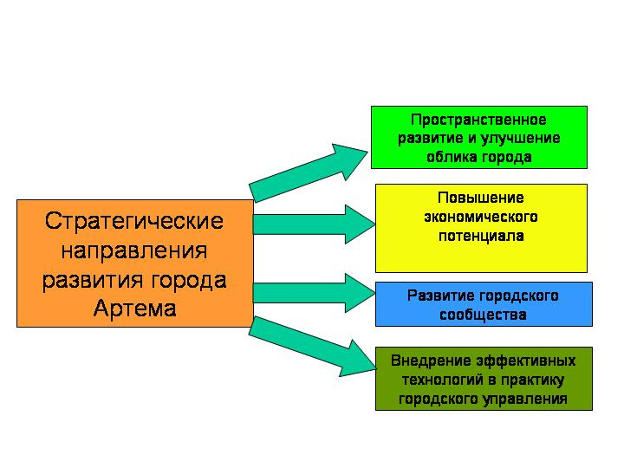

Пространственное развитие и облик города
Городская территория реорганизуется для создания комфортных условий проживания населения и реализации инвестиционных проектов. Нарастают два взаимосвязанных процесса — изменение городской среды и изменение отношения жителей к ней. Меняется сама городская среда — она становится менее агрессивной, более комфортной для жизни, дает больше возможностей для самореализации. Соответственно растет ценность городской среды в глазах жителей, повышается заинтересованность горожан в ее сохранении и улучшении.
В настоящее время в Артеме отсутствует ярко выраженный и архитектурно оформленный городской центр, в котором были бы сосредоточены основные общественно-политические и культурно-досуговые функции, и который бы воспринимался горожанами именно в этом качестве. Ситуация изменится после реализации проекта формирования общегородского центра на базе реконструкции центральной части города.
Реализацию проекта предполагается осуществить на территории площадью 5,6 га, расположенной на землях центральной части г. Артема, занятой в настоящее время малоценным барачным жилым фондом. На данных территориях предполагается разместить следующие объекты и их комплексы: бизнес-центр, офисные блоки, модулированный коммерческий комплекс, которому будет прилегать группа элитных жилых домов переменной этажности. К реализации проекта будут привлекаться и зарубежные (южнокорейские) инвесторы.
Реконструкция центральной части города – это главное проектное решение стратегии развития города. Ее первостепенное значение определяется следующими факторами:
- наличие бизнес-центра с характеристиками, не имеющих аналогов в Приморском крае, существенным образом повысит статус города в глазах потенциальных партнеров и инвесторов;
- успешный инвестиционный проект позволит инвесторам на практике убедиться в выгодности сотрудничества с городом по реализации крупных проектов, причем не только инфраструктурных, но и производственных;
- предприниматели города получат площадку для общения и информационного обмена, способствующего укреплению деловых связей внутри бизнес-сообщества;
- реализация проекта станет первым этапом застройки города, отвечающей его новой функции. Следующими проектами могут стать:
        - комплексная застройка предприятиями сферы обслуживания зоны, прилегающей к аэропорту и трассе аэропорт – Владивосток;
        - строительство торгово-развлекательного центра, ориентированного на спрос не только жителей Артема, но и Владивостока, и транзитных пассажиров аэропорта;
        - выставочный центр, который позволит на постоянной основе знакомиться предпринимателям Приморья с лучшими достижениями отечественных и зарубежных товаропроизводителей и еще больше укрепит репутацию Артема как делового центра.

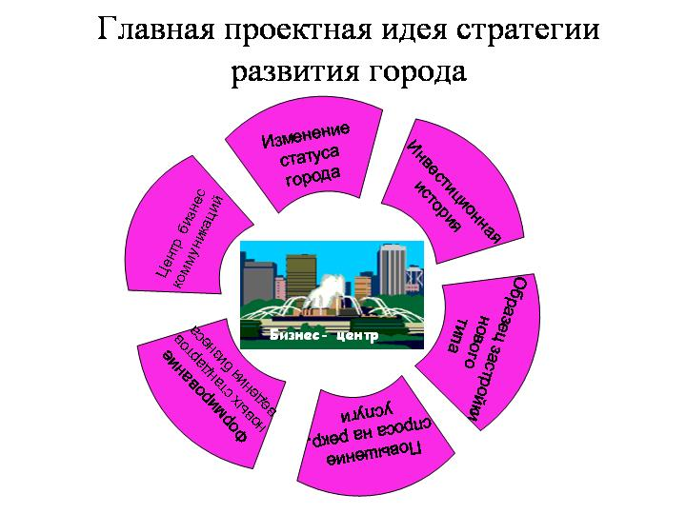

Повышение экономического потенциала
Идеи и принципы муниципального развития, содержащиеся в стратегии, дают ориентиры предпринимательскому сообществу, внешним инвесторам, помогают им связывать оперативные решения с перспективами муниципального развития. Реализация на территории города крупных инвестиционных проектов станет результатом усилий города по преобразованию городской среды. В каждом конкретном случае инвестиционная политика определяется долгосрочными целями, сформированными в программных документах, разработанных при участии городского сообщества и принятых им в качестве долгосрочной городской стратегии. Город не может диктовать бизнесу, какие коммерческие инвестиции разместить на своей территории, но он может по-разному сформировать ту предпринимательскую среду, которую будет предлагать инвестору.
В перспективе должны получить дальнейшее развитие предприятия, определяющие сегодняшний потенциал Артема. На территории муниципалитета находятся ряд сельскохозяйственных предприятий, являющихся флагманами отрасли не только в крае, но и во всем Дальневосточном регионе. Их дальнейшее развитие связано с диверсификацией деятельности в направлении создания производств замкнутого цикла, в который входили бы все элементы производственной и сбытовой цепочки. Именно это направление делает сегодня предприятия города конкурентоспособными.

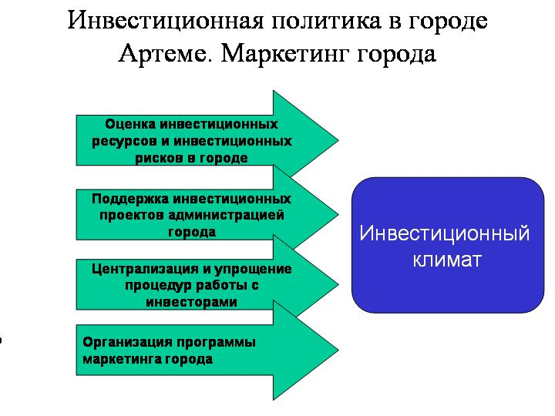
Из отраслей промышленного производства дальнейшее развитие получат стройиндустрия с использованием новых технологий и деревообработка, ориентированная, в том числе, и на внешний рынок.
Инвестиционная политика города определяется концепцией так называемого «городского маркетинга», согласно которой город является субъектом рынка, самостоятельным игроком на экономической сцене, конкурирующим с другими городами за разного рода ресурсы и инвестиции. В этих условиях важнейшим фактором инвестиционной привлекательности города становится его умение грамотно «подать себя» потенциальным инвесторам, заявить о себе в информационном поле.
Несмотря на хороший инвестиционный потенциал и экономические успехи Артема, о его опыте мало известно за пределами региона. На муниципальном сайте необходимо опубликовать инвестиционный паспорт города – комплексный информационный бюллетень, характеризующий город с точки зрения привлекательности его экономики для потенциальных инвесторов.

Развитие городского сообщества
Решение задачи восстановления полноценной экономической, социальной, культурной и предметной (архитектурной, визуальной) среды города, в исторически короткий период – 10-15 лет – невозможно без формирования у горожан хозяйского отношения к своему городу, чувства ответственности за его судьбу и участия во всех сторонах его жизни. Информированное, инициативное, консолидированное, самостоятельное и ответственное городское сообщество – необходимое условие позитивного развития города. Формирование общности, городской идентичности, чувства принадлежности одному городскому сообществу не происходит естественным образом, это всегда результат планомерных социотехнических действий, направленных на укрепление доверия между горожанами, между различными социальными группами и малыми сообществами, между жителями и органами власти, между жителями и бизнес сообществом.

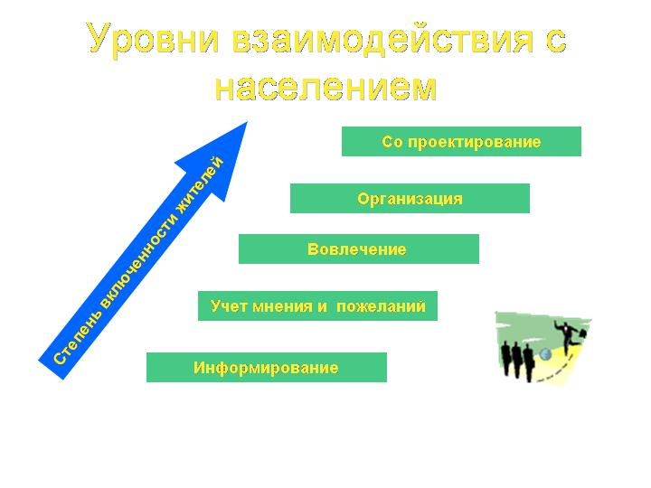
Подобного рода работы, как правило, предполагают, с одной стороны, выстраивание и институционализацию механизмов общественной коммуникации и партнерства, а с другой стороны – наработку горожанами, неформальными группами и организациями практического опыта совместной реализации малых дел и конкретных проектов.
На настоящем этапе развития городского сообщества Артема можно утверждать, что жители города обладают определенным опытом самоорганизации и совместных действий. Вместе с тем, сегодня от большинства горожан не приходится ожидать активной позиции и организованных действий, направленных на развитие города. Поэтому сейчас акцент должен делаться на включение жителей в информационный обмен между разными группами интересов, активизацию контактов с органами местного самоуправления.

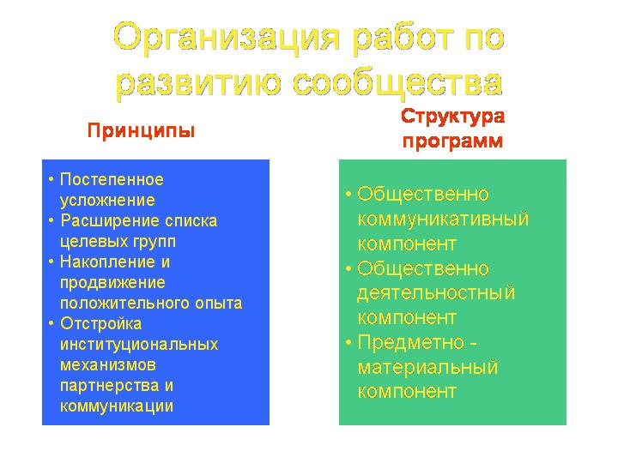

Ключевым элементом формирования доверия между жителями и органами местного самоуправления является наличие постоянно действующих коммуникативных каналов и площадок, на которых обсуждаются проблемные вопросы развития города. Наиболее традиционными и технологичными (наряду с печатными и электронными СМИ) механизмами являются массовые опросы населения, выездные открытые заседания городской Думы и Администрации, а также общественные слушания и тематические консультативные советы.

Примеры проектов

«1000 мелочей!» или
«Город, в котором удобно жить»

Цель проекта – выявлять, обсуждать и устранять, «узкие места» в городской среде создающие неудобства для жителей с их участием

Конкурс проектов
«Придумай себе двор»

Городская энциклопедия
«Узнай свой город »

Цель проекта – включить жителей в практическую работу по обустройству своих дворов

Цель проекта – организовать предметное и профессиональное обсуждение стратегических и оперативно возникающих проблем жизни города с разными группами городского сообщества

Внедрение эффективных технологий в практику городского управления
Перевод управления городским развитием на принципы стратегического планирования – огромный шаг вперед от советской жестко-директивной системы администрирования. Внедрение процедуры планирования в соответствии с принципами рыночной экономики и открытого общества не только расширяет арсенал возможностей муниципалитета для улучшения качества жизни населения, но и стимулирует приток в город инвестиций.
Для создания условий для привлечения всех представителей местного сообщества к участию в разработке и реализации перспективных планов развития предлагается решением Главы города организовать Совет по социально-экономическому развитию Артема (название рабочее), в состав которого вошли бы представители всех заинтересованных субъектов местного сообщества – исполнительной и представительной власти города, государственных структур, работающих на территории муниципалитета, предпринимательства, общественных и научно-исследовательских организаций.
Особое место в процессе совершенствования системы управления в Артеме будет уделено повышению ее эффективности. Необходимо выработать и включить в систему управления систему мониторинга и оценки деятельности местной администрации, основанную на принципиально новых «конечных» показателях. Она будет разрабатываться и внедряться в два этапа.
На первом этапе в Артеме предполагается внедрить инструменты мониторинга и оценки эффективности управления, под которыми понимается увеличение объема результатов расходования бюджетных средств, достигнутое за счет повышения доходов и/или сокращения расходов местного бюджета в результате реализации комплекса мероприятий, представленных в целевых программах социально-экономического развития. Для каждого вида бюджетных услуг и программ целесообразно установить ключевые показатели, характеризующие их качество, результаты и ожидаемый эффект. На втором этапе предполагается разработать более комплексные и сложные инструменты оценки социально-экономического эффекта от реализуемых местной администрацией мероприятий.
Одним из главных механизмов, способствующих решению разрабатываемой стратегии в области управления социальной сферой является перевод социальной сферы из затратного в окупаемый сектор экономики. Преобразования в бюджетной сфере потребуют от городской администрации готовности к пересмотру механизмов финансирования на основе концепции реформирования бюджетного процесса и реструктуризации бюджетных учреждений. В Артеме данная стратегия будет строиться на следующих принципах:
- разработка и внедрение эффективного механизма объединения ресурсов и усилий местного самоуправления, частного сектора и населения в целях снижения наиболее острых социальных проблем, не решаемых с помощью денежных форм помощи;
- содействие развитию частной инициативы;
- развитие цивилизованного рынка социально-бытовых услуг в противовес неформальным платежам;
- повышение эффективности административных расходов.
Продолжится совершенствование существующей системы управления жилищно-коммунальным комплексом Артема. Будет продолжена работа по переводу жилищно-коммунального хозяйства на рыночные условия, что сделает жилищно-коммунальную отрасль «экономически нормальной», а, следовательно, привлекательной для инвесторов. Город заинтересован в инвестициях в общественный сектор, в получении профессиональных услуг и формировании отношений с бизнесом, ориентированных на снижение издержек, повышение эффективности использования общественных средств.
В условиях формирующегося рынка недвижимости и нестабильных объемов строительства необходимо выполнить первичные действия по упорядочению ситуации в сфере градорегулирования, заложить базовые основы для перехода к правовым методам регулирования с тем, чтобы создавать и расширять условия для активизации инвестиционно-строительной деятельности частных инвесторов, которые могли бы без излишних препятствий прибыльно вкладывать средства в обустройство и развитие города. Для этого необходимо реализовать комплекс мероприятий, которые позволят создать в городе Артеме правовые основы для увеличения притока частных инвестиций в недвижимость и строительство, повысить инвестиционную конкурентоспособность города, обеспечат возможности для широкого участия граждан в подготовке и принятии градостроительных решений при соблюдении социального баланса общественных и частных интересов в развитии города и обустройстве объектов недвижимости.

Как можно познакомиться с опытом работы Артема и Партизанска по подготовки стратегии социально-экономического развития?
Полученный в ходе проекта опыт будет распространен среди других угольно-энергетических городов, сталкивающихся с аналогичными проблемами и решающими сходные задачи развития. Первый шаг на этом пути уже сделан – подготовленные в ходе проекта модельные рекомендации доложены на состоявшейся 8 декабря 2004 г. в Москве итоговой конференции проекта, в которой приняли участие представители более 20 городов, входящих в АШГ и СЭГ. Работа над проектом и основные его итоги подробно освещались на сайте Фонда «Институт экономики города» (http://www.urbaneconomics.ru). Кроме того, результаты, проекта будут распространяться через сетевые возможности Содружества энергетических городов и публикации в отраслевых изданиях.

Что дальше?
После принятия стратегий в качестве нормативного акта муниципального образования Ассоциация шахтерских и энергетических городов совместно с Фондом «Институт экономики города» при участии РАО ЕЭС намерена продолжить работу в городах по следующим направлениям:

- Сопровождение реализации стратегий социально-экономического развития гг. Артем и Партизанск:
  - формирование организационной структуры реализации стратегии;
  - разработка алгоритма превращения стратегического плана в основу для координации всех видов планирования – социально-экономического, территориального (пространственного), финансового, отраслевых;
  - разработка нормативных документов, необходимых для реализации стратегий;
  - обеспечение общественного участия в реализации стратегий.
- Организация работы по мониторингу и оценки хода выполнения стратегий в городах.
- Участие в мероприятиях по адаптации городских структур к реформе местного самоуправления.
- Отработка механизмов взаимодействия муниципального и регионального уровня в ходе реализации стратегии городов и стратегии Приморского края.

